SOCIALINIS PROJEKTAS, MOKANTIS VAIKUS
SIEKTI TIKSLŲ BEI PADEDANTIS PILDYTIS SVAJONĖMS

Apie projektą
VšĮ “Saugi pradžia” jau septintus metus vykdo socialinį projektą “Kalėdinės vaikų svajonės”. Tai projektas, kurio metu ir pildosi globos namuose gyvenančių vaikų svajonės, ir padrąsinama siekti užsibrėžtų tikslų, skatinamas savarankiškumas, kūrybiškumas bei suvokimas, jog siekiant svajonių svarbiausia pačiam įdėti pastangų, kad svajonės taptų realybe.

Projekto metu globos namų ir dienos centrų vaikai piešia, lipdo, klijuoja, tapo ir visaip kitaip kuria kalėdinius atvirukus, kurių šiluma pasieks kiekvieną. Kitoje atviruko pusėje nurodomas autorius.
Didžioji sumos dalis už kiekvieną atviruką skiriamas jo autoriui, kad už surinktus pinigus įgyvendintų savo svajonę.
Tinklapyje www.saugipradzia.lt bus patalpintos visų atvirukų kūrėjų svajonės, kurias galės išpildyti kiekvienas norintis.

"Vaikai jau laukė šio projekto ir nori jame dalyvauti. Ačiū už šią gražią idėją", - dalinasi nuotaikomis Lentvario vaikų globos namų dailės būrelio vadovė.
Kiekvienais metais projekte dalyvauja globos namai, dienos centrai, paramos centrai, socialinių paslaugų centrai iš visos Lietuvos. Kasmet kviečiame prisijungti vis naujų dalyvių. Šiemet prie mažųjų kūrėjų komandos prisijungė Kauno neįgaliojo jaunimo užimtumo centro lankytojai. Pastarieji teiravosi, ar gali atlikti atvirukus įvairiomis grafikos technikomis, tad jau laukiame jų netradicinių atvirukų!

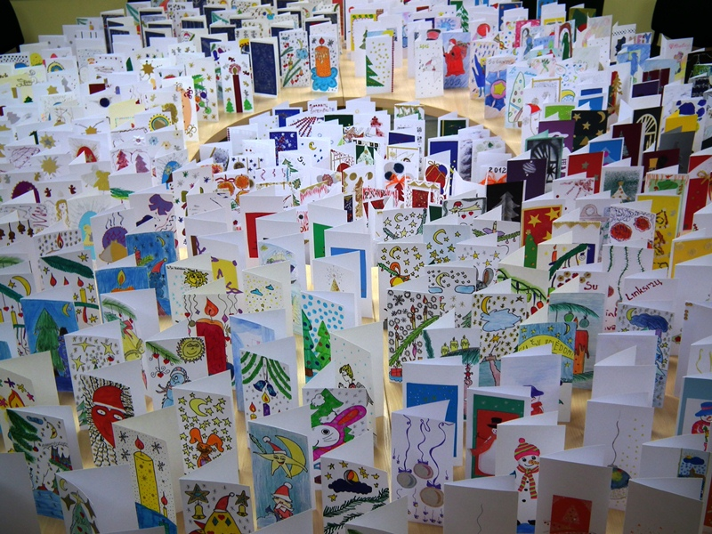

Kaip prisidėti prie šio projekto
Pasirinkite labiausiai Jums tinkantį pasiūlymą:
• Rankų darbo atvirukai
• Rankų darbo atvirukai su įklija*
• Rankų darbo atvirukai su voku
• Rankų darbo atvirukai su įklija* ir voku
• Spausdinti atvirukai pagal pasirinktą piešinį
• Elektroninis atvirukas pagal pasirinktą piešinį
• Kalendoriai su vaikų piešiniais
• Dirbtuvėlės su globos namų auklėtiniais (atvirukų, žaisliukų, vokų, dekoracijų ir pan. gamyba)
• Dirbtuvėlės su įstaigos darbuotojų vaikais (atvirukų, žaisliukų, vokų, dekoracijų ir pan. gamyba)
• Kalėdinės eglutės puošimas su vaikų kurtais žaisliukais
• Vokų gamyba ir dizainas
• Pilnas paslaugos komplektas – nuo atvirukų sukūrimo iki išsiuntimo

*- Įklija – tai jūsų sveikinimo tekstas, atspausdintas ant kalkinio popieriaus ir įdėtas į atviruko vidų.

Kaip pildyti vaikų svajones
Vaikų svajones galite surasti ir pildyti čia arba spustelėję Kalėdinių vaikų svajonių namuką apačioje. Į svajonių krepšelį galite įsidėti daugiau nei vieną svajonę, ir, patvirtinus svajonių pildymą, įrašykite visą reikalingą informaciją. Nepamirškite pasirinkti, ar svajonę pristatysite patys, ar pageidausite mūsų pagalbos.

Papildomos veiklos
Socialinio projekto „Kalėdinės vaikų svajonės“ organizatorės – savotiškos Kalėdų senelio pagalbininkės – nepasiriboja vien kalėdiniais atvirukais. Per visus projekto metus įgyvendinta įvairių skirtingų papildomų veiklų: netikėtas Kalėdų senelio apsilankymas, šokių pamokos ar paskaita su sėkmingais verslininkais apie tikslų siekimą vaikų globos namuose, prekiavimas atvirukais ir rankdarbiais kalėdinėse mugėse.
Kai kurios įmonės pageidauja, kad jiems atvirukus darytų tam tikri globos namai, o vėliau nudžiugina kūrėjus svajonių išpildymu. Kitos įmonės dovanoja savo produkciją, kurią VšĮ „Saugi pradžia“ su džiaugsmu perduoda globos namams. Privatūs asmenys taip pat eilę metų rodo didelę iniciatyvą įgyvendinti atvirukų kūrėjų svajones.
Šiemet, kaip jau kelintus metus iš eilės, prie projekto jungiasi leidykla „Šviesa“ ir dovanoja daugybę knygų.

Tad prisijunkite prie projekto ir jūs – nustebinkite artimuosius vaikų rankų darbo šiluma, prisidėkite prie pamokų apie tikslų siekimą bei padėkite išsipildyti svajonėms!

Vaikų gamintų atvirukų galite įsigyti ir paremti jų autorius susisiekę su mumis:
- saugipradzia@sdg.lt
- 8 615 55878, 8 686 18867, 8 650 24246
- atvykus į VšĮ „Saugi pradžia“, Pramonės pr. 23, Kaunas

Naujienas sekite:
https://www.facebook.com/kaledinesvaikusvajones/

